大连理工大学本科毕业设计（论文）

基于区块链的医疗记录存储系统研究与开发
Research and Development of Medical Record Storage System Based on Blockchain

学 院（系）： 电子信息与电气工程学部
专 业： 计算机科学与技术
学 生 姓 名： 徐富
学 号： 201645030
指 导 教 师： 吴迪
评 阅 教 师：
完 成 日 期：

大连理工大学
Dalian University of Technology
原创性声明
本人郑重声明：本人所呈交的毕业设计（论文），是在指导老师的指导下独立进行研究所取得的成果。毕业设计（论文）中凡引用他人已经发表或未发表的成果、数据、观点等，均已明确注明出处。除文中已经注明引用的内容外，不包含任何其他个人或集体已经发表或撰写过的科研成果。对本文的研究成果做出重要贡献的个人和集体，均已在文中以明确方式标明。

本声明的法律责任由本人承担。

作者签名： 日 期：

关于使用授权的声明
本人在指导老师指导下所完成的毕业设计（论文）及相关的资料（包括图纸、试验记录、原始数据、实物照片、图片、录音带、设计手稿等），知识产权归属大连理工大学。本人完全了解大连理工大学有关保存、使用毕业设计（论文）的规定，本人授权大连理工大学可以将本毕业设计（论文）的全部或部分内容编入有关数据库进行检索，可以采用任何复制手段保存和汇编本毕业设计（论文）。如果发表相关成果，一定征得指导教师同意，且第一署名单位为大连理工大学。本人离校后使用毕业毕业设计（论文）或与该论文直接相关的学术论文或成果时，第一署名单位仍然为大连理工大学。

论文作者签名： 日 期：
指导老师签名： 日 期：

摘 要
随着互联网技术的飞速发展，医疗行业呈现出信息化的发展趋势，EMR（电子病历）记录了患者在医院治疗过程中产生的原始数据，已经普遍应用到各大医疗中心，但这种系统大都采用中心化的存储方式，数据保存在医疗机构指定的中心数据库中，这种存储模式面临着数据共享、信息安全、隐私保护等问题。区块链具有去中心化、不可篡改、安全可信的特点，适用于解决医疗数据存储面临的以上问题。
为了应对当前EMR存在的问题，应用区块链技术设计并开发一个医疗记录存储与分享系统。前端xxx，后端java语言，业务逻辑使用Spring+SpringMVC+Mybatis开源框架组合实现，区块链网络部分基于Hyperledger fabric 技术框架，链代码使用go语言开发。针对传统EMR系统的安全和隐私保护问题，本系统在通用病历服务的基础上增加了加密、授权功能，为减轻区块链存储与高频访问压力，将数据分两步保存，fabric网络上保存医疗数据的公共信息、授权信息，而医疗记录的真实数据加密保存在ChainSQL数据平台上；通过非对称加密算法，实现医疗记录授权管理，医疗机构和研究人员需要向用户申请授权才能获取访问电子病历权限。针对系统设计的通用功能和新增功能，分别设计测试单元进行单元测试，完成整体测试。
本系统以web网页为平台，将区块链网络（fabric）与区块链存储数据库（chainSQL）组合应用，试图解决传统EMR系统存在的数据所有权错位和隐私安全问题，患者拥有本人病历数据的控制权力，证明了区块链技术应用于医疗数据领域的可行性，为解决医疗记录数据隐私安全性差、共享难等问题提出了一种新的思路。

关键词：区块链；电子病历；加密存储；授权共享

The Subject of Undergraduate Graduation Project (Thesis) of DUT
注：论文英文题目。
阅后删除此文本框。

Abstract
外文摘要要求用英文书写，内容应与“中文摘要”对应。使用第三人称，最好采用现在时态编写。
“Abstract”不可省略。标题“Abstract”选用模板中的样式所定义的“标题1”，再居中；或者手动设置成字体：Times New Roman，居中，字号：小三，多倍行距1.5倍行距，段后11磅，段前为0行。
标题“Abstract”上方是论文的英文题目，字体：Times New Roman，居中，字号：小三，行距：多倍行距 1.25，间距：段前、段后均为0行，取消网格对齐选项。
Abstract正文选用设置成每段落首行缩进2字，字体：Times New Roman，字号：小四，行距：多倍行距 1.25，间距：段前、段后均为0行，取消网格对齐选项。
Key words与摘要正文之间空一行。Key words与中文“关键词”一致。词间用分号间隔，末尾不加标点，3-5个；Times New Roman，小四，加粗。

Key Words：Write Criterion；Typeset Format；Graduation Project (Thesis)

目 录
摘 要 I
Abstract II
1 文献综述 4
1.1 研究背景和意义 4
1.2 国内外研究现状 5
1.2.1 区块链在存储系统研究现状 5
1.2.2 区块链在医疗系统研究现状 8
1.3 研究内容和工作 9
1.4 文章组织和结构 11
2 技术概述 12
2.1 区块链技术概述 12
2.1.1 技术特性 12
2.1.2 密码技术 14
2.1.3 共识机制 15
2.1.4 智能合约 16
2.2 Hyperledger Fabric框架 17
2.2.1 成员服务 17
2.2.2 授权管理 17
2.2.3 通道概念 18
2.2.4 世界状态 18
2.3 后端技术框架 18
2.3.1 SSM组合框架 18
2.3.2 Mysql数据库 18
2.3.3 ChainSQL平台 18
2.4 前端技术框架 18
2.5 本章小结 18
3 需求分析 19
3.1 功能性需求 19
3.1.1 系统管理模块 19
3.1.2 用户通用模块 19
3.1.3 患者操作模块 19
3.1.4 医疗机构模块 19
3.2 非功能需求 19
3.2.1 可用性需求 20
3.2.2 安全性需求 20
3.2.3 低时延需求 20
3.2.4 可扩展需求 20
3.3 本章小结 20
4 详细设计 21
4.1 系统管理设计 21
4.1.1 节点设置 21
4.1.2 通道配置 21
4.2 通用模块设计 21
4.2.1 E-R图 21
4.2.2 注册功能 21
4.2.3 登录功能 21
4.3 患者功能设计 21
4.3.1 上传病历 21
4.3.2 查看病历 21
4.3.3 授权查看 21
4.3.4 更新病历 21
4.3.5 删除病历 22
4.4 医疗机构设计 22
4.4.1 提交病历 22
4.4.2 更新病历 22
4.4.3 申请查询 22
4.5 本章小结 22
5 测试维护 23
5.1 系统运行测试 23
5.2 使用功能测试 23
5.3 本章小结 23
结 论 24
参 考 文 献 25
附录A 附录内容名称 28
修改记录 29
致 谢 30

1 文献综述

1.1 研究背景和意义
2008年，比特币^{[1]}问世，作为比特币的基础技术框架，区块链技术开始进入人们的视野。随着比特币的快速发展和应用，其相关技术也逐渐成为学术界热门研究话题，基于区块链的研究和应用呈现出爆发式增长趋势，被认为是继大型计算机、个人电脑、移动互联网、社交网络之后计算范式的第五次颠覆性创新，是继血亲信用、贵金属信用、央行纸币信用之后的人类信用进化史上的第四个里程碑^{[2]}。
区块链的本质是分布式存储账本，账本是由多个区块按照时间顺序排列组合形成的线性的链表，账本中存储着网络世界中的交易信息，可以看做是一种具备信任基础的实现网络价值传输的分布式数据库技术。由于其天然的去中心化特性，不仅支持自动执行的智能合约等可扩展性应用，还注重数据安全和隐私保护等关键技术，使得区块链技术不仅可以成功应用于数字加密货币领域, 同时在经济金融、物联网供应链和社会公共服务领域中也存在广泛的应用场景^{[3]}。
传统的医疗机构以纸质版的形式保存患者的医疗数据，形式单一且检索困难。随着互联网技术的飞速发展，医疗行业也呈现出信息化的发展趋势。EMR（Electronic Medical Record 电子病历）使用计算机存储病人的医疗数据，记录了患者在医院治疗过程中产生的原始数据。2008年到2015年，护理医院采用Basic EHR (Basic Electronic Health Records 基础电子健康档案) 的占比情况从9.40%增加到83.80%，可见医疗数据信息化已经相当成熟^{[4]}。
EMR的广泛应用推动了医疗领域的发展，无论是对医疗机构还是患者本人都带来了很大的便利。但这种系统大都采用中心化的存储方式，将电子病历存储到每个医疗机构指定的中心数据库中。这种中心化的存储模式存在着数据泄露的风险，一旦数据库遭到攻击，可能会导致数据流失，不能保证患者信息隐私安全；同时，数据由各个医疗机构单方面保管，很容易出现“信息孤岛”问题，患者不能随时查看和保管自己的病历数据，由于企业之间存在差异化，医疗数据存储规范不同，EMR也无法在不同的医疗机构之间合理使用和共享，这给病人跨医院就诊带来很大不便；再者，如果出现医疗纠纷，医疗记录中心的管理模式将使患者处于不利地位，无法保障患者的合法权益。
区块链技术的诞生，为解决传统电子医疗数据中心化存储面临的几个痛点问题带来了新的思路。区块链自身带有去中心化的特性，由网络中的所有参与节点共同维护一个分布式的账本记录，可以有效防止一些节点失效或恶意篡改记录，另外每个区块都加盖时间戳并以hash运算的方式连接到前一个区块，这也为完整医疗信息的CURD操作提供了可靠的追溯功能；区块中的患者医疗数据采用密码学加密技术，有效保障链上数据的可靠存储和安全共享，提高了医疗数据的可信度和完整性；除此之外，区块链网络中的参与者人人平等，支持智能合约，合约部署在区块中，不可篡改，自动执行，可以很大程度上避免由于人为因素造成的有意或无意的错误，保护用户隐私安全，减少医疗纠纷。
在基于区块链技术的电子医疗数据存储系统中，分布式存储模型将呈现出以病人为中心的发展态势，使患者尽可能拥有自己电子病历的所有权，病人的医疗记录归本人所有，属于私人数据，其他人（包括医疗机构和研究人员）必须经过授权才能访问用户医疗记录；区块链技术的应用可以联合不同医疗机构，将各个机构提交的医疗数据统一格式后存储到链上，方便实现跨机构数据共享，使得医生和研究人员在得到授权后能快速获取患者医疗记录，进一步帮助患者诊断或者进行远程治疗。将区块链技术应用在EMR系统中，可以构建医疗信息互通互联的医疗体系，进而提高医疗行业服务质量，推动医疗行业信息化发展，具有一定实际价值。

1.2 国内外研究现状

1.2.1 区块链在存储系统研究现状
随着人工智能、云计算的快速发展，数据存储规模呈指数级增长，对存储技术有更大容量、高可靠性与低时延的需求。将区块链技术应用到存储系统中，可以提高现有存储系统的安全性和可扩展性。当前区块链技术应用在存储系统中有以下三个方面^{[5]}：基于区块链构建的去中心化存储系统，基于区块链优化已有存储系统，区块链系统自身的存储方法和优化，如图1.1

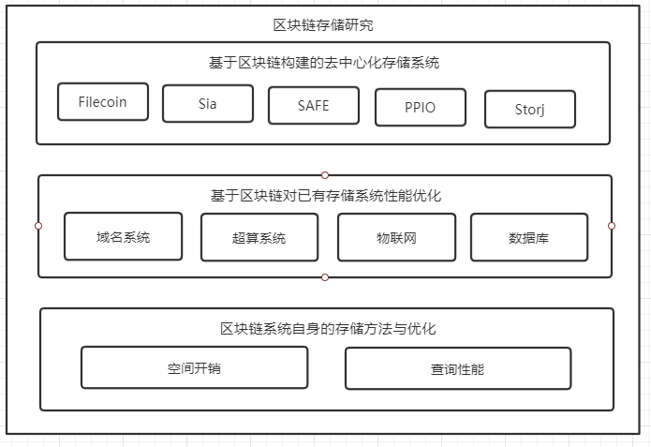
图1.1 区块链存储研究分类

将区块链技术应用到存储系统中主要引起两方面变化，一方面，区块链账本存储文件分片的元数据，另一方面使用区块链虚拟货币作为奖励，鼓励用户积极提供存储空间。这种模式的存储系统具有隐私保护能力强、安全性强、响应速度快、下载速度快、闲置存储资源利用率高，存储激励能力强、存储空间开销大的特点。国外科研机构已经有一些开源的基于区块链的去中心化存储项目，IPFS（InterPlanetary File System 星际文件系统）是一个点对点的分布式文件系统^{[6]}，目的在于改变现有的 HTTP 协议，致力于构建一个去中心化的分散的存储网络，打造一个全新的去冗余的互联网世界，而Filecoin 作为IPFS 激励层实现，通过价值激励来鼓励更多的节点加入 IPFS 网络；但是 Filecoin 的服务方式是让服务商和用户相互选择，在很多情形下会降低存储空间的利用率。 Sia 由NebulousLabs公司创建，专注于为去中心化存储模式提供一个功能完备的平台，通过智能合约自动维护存储提供方与用户的协作关系，无需依赖第三方机构，已经发布了正式版本，能够提供更稳定、成熟的服务，但是目前Sia采用POW（Proof of Work）达成共识，无法应用于高频实时交易场景。
随着区块链技术日趋完善，有人开始研究如何借助区块链技术优化已有系统的存储性能。针对DNS（域名系统）出现的单点故障以及数据泄露造成的信任问题，基于区块链的分布式互联网Blockstack^{[7]}于2015年问世，Blockstack是一款集成了分散式数据、分散式应用程序、分散式用户数据的区块链浏览器应用，Blockstack 架构分为三层：区块链底层、对等网络、数据层，可以看做区块链世界里的“google”。数据库与区块链技术的结合，可以克服现有中心数据库存在的安全性低、数据易泄露等问题，具有代表性的区块链数据库有BigchainDB，ChainSQL，RecordsKeeper等项目，具有去中心化、不可篡改、可溯源以及吞吐量高的优势。ChainSQL^{[8]}将区块链与传统数据库相结合，构建了一种基于区块链网络的日志式数据库应用平台，该技术兼备了两种系统的优点，能随时随地恢复数据库表，并简化了区块链应用的开发，具有历史记录不可篡改、提供审计服务、本地数据库插件式管理等多种特性。对于大文件存储的场景，区块链往往需要底层的文件系统做支撑，采用链上链下组合存储的方式，文献^{[9]}将区块链技术和文件存储系统相结合，将真实文件存储在底层文件系统中，区块链上则保存文件摘要等公共属性信息，利用哈希函数的唯一性和不可逆性来实现对数据的验证，管理文件的访问权限，从而实现一个个人隐私信息的管理平台。区块链技术与分布式存储，需要去中心化的激励机制吸引网络边缘存储设备的加入，两者相互结合，相互促进。
区块链可以看做是一个分布式的数据库，其自身存储也存在着一些问题，在存储空间方面，网络中每个节点要保存整个区块链的全拷贝，以比特币为例，截止2020.5.20，比特币网络中总共有区块630950个，区块总量348GB，区块链膨胀问题造成了存储空间的庞大开销，基于此问题，比特币允许网络中存在轻节点，该类节点选择以轻量级方式运行，只存储区块头内容而不必存储完整的区块数据，因而减少了节点的区块存储；在轻节点与全节点之外，也有人提出基于纠删码的区块链，减轻全节点的负担。纠删码（erasure coding，EC）是一种数据保护方法，它将数据分割成片段，把冗余数据块扩展、编码，并将其存储在不同的位置（比如硬盘），当冗余级别为N+M时，能容忍任意M个硬盘故障。纠删码节点只需保存编码区块，就可以恢复出完整区块，因此能够减轻存储负担；文献^{[10]}提出了一种 Fast 同步算法，该算法只保存最近区块的状态数据而忽略较旧区块的状态数据，不仅减少了同步区块的状态数据，还提高了新节点加入区块链的效率；江云超等针对文献^{[11]}提出的分片方案中存在的问题进行进一步优化^{[12]}，首先分析区块链恶意节点概率并计算每个分片中区块的数量，然后获取区块链节点数量以及分片中编号最大区块被恶意节点攻击的概率，计算出每个分片需要存储的副本数量，新方案在减少区块存储和提高新节点加入区块链效率方面有更明显的优势。除了存储容量方面的限制，在I/O性能方面，区块链的底层数据结构和架构设计在很大程度上影响着系统的存储和查询性能，为了优化查询性能，EtherQL^{[13]}通过在区块链外部关联数据库，并在区块链上构建查询层，通过数据库接口进行数据查询；另一种是内置索引的方式，王千阁等^{[14]}提出为主键建立辅助索引，主键指向数据的物理地址，索引指向数据主键。经过比较，两种方式都能提高区块链系统的查询性能。

1.2.2 区块链在医疗系统研究现状
起源于比特币的区块链技术因其自身的特性引起了社会各界广泛的关注，为推动区块链技术和产业发展，国务院工业和信息化部软件服务业指导中国电子技术标准化研究院，联合蚂蚁金融去、万向控股、微众银行等骨千企业，开展区块链技术和应用发展趋势专题研究，发布了《中国区块链技术和应用发展白皮书（2016）》^{[15]}。包括政府部门在内，许多企业和研究机构纷纷成立专门的区块链实验室，由此催生了许多区块链研究项目。目前区块链的应用主要有金融科技领域、数字版权、物流溯源领域以及供应链领域，在医疗方面的应用研究相对较少。
国外区块链医疗研究案例。通常，医疗记录的医疗信息由医院单独管理，对患者有访问权限，这样患者不能掌握自己医疗数据的第一手记录，失去了对医疗记录等私人数据的控制权力，此外，近年来，医疗中心机构被黑客攻击导致数据勒索的犯罪现象频频发生，医院和患者的信息变的越来越不安全。针对此类问题，麻省理工学院（MIT）研究生Azaria等^{[16]}利用以太坊平台, 开发了一个医疗区块链与大数据相结合的医疗信息共享系统 MedRec，用来维护和管理患者的电子病历，存储在这个系统上的所有日志都是全面且不可改变的，包含认证系统、安全系统和问责制系统，为用户提供强大的安全技术处理敏感信息，但以太坊采用的是POW共识算法，全网共识过程类似于比特币，MedRec鼓励医疗利益相关者，医疗机构、患者和研究人员等作为“矿工”参与到以太坊网络中，以竞争算力的方式保护和维护以太坊的认证日志，同时可以获取相应的代币作为报酬，这种共识机制造成了一定的算力浪费；Xhafa F 等^{[17]}提出了一个基于云的医疗记录方案，采用对称加密算法，不泄漏医生和患者的个人信息以及病情的详细描述，对称秘钥采用基于属性的加密方案进行封装，但该系统有一个缺点是需要依赖一个称之为全局权威( Global Authority，GA) 的完全可信的第3方负责密钥管理，有违去中心化的理念；Shrier 等^{[18]}借助MIT的 OPAL/Enigma 加密平台的安全特性，结合区块链，提出一个用于分析和存储医疗数据的解决方案，同时为医疗数据提供安全存储环境。
国内医疗区块链研究案例。相较于国外，国内的研究相对较少，且大部分停留在理论模型上。通过分析医疗行业信息化现状，可以看出，各医疗机构间存在数据共享困难的问题，审查和校验数据需要花费大量的时间和资源，导致医生和研究人员在访问共享医疗数据时存在严格的限制。薛腾飞等^{[19]}设计一个基于区块链的医疗数据共享模型（Medical Data Share Model，MDSM），提出两个概念，医疗机构联盟服务器群（Medical Institution Federate Servers, MIFS）和审计联盟服务器群（Auditing Federate Servers, AFS），将医疗机构根据信用积分划分等级，高等级的节点机构加入MIFS成为代理，第二等级的机构加入AFS作为审计校验的节点，配合改进的股份授权机制 DPOS（Delegate Proof of State） 实现共识，将数据存储在分布式数据库系统中减轻区块链上数据存储和高频访问时的压力，并有完备级客户端和轻量级客户端为用户提供查询服务，MDSM适用于解决各医疗机构共享数据的难题；MDSM医疗区块链启动时需要101个节点的MIFS和20个节点的AFS，也就是说至少需要121 所医院或医疗机构同时参与到区块链维护，针对其启动代价大的缺点，张超等^{[20]}使用实用拜占庭容错算法 (Practical Byzantine fault tolerance, PBFT), 构建了一种既能以较少节点来启动运行, 又不需要大量算力来维护的联盟式医疗区块链系统，适合早期探索与后期扩展，具有一定的优越性和较好的适用性；梅颖等^{[21]}结合区块链和云存储技术，提出了一个用于个人医疗记录安全存储和共享的健康链，链上保存医疗记录的公共信息、匿名身份和访问权限，而真正的医疗数据则加密保存在链下存储结构中，有效实现了患者对个人医疗数据的所有权和访问权限的控制以及对敏感医疗数据的安全存储。
区块链技术在电子医疗领域的未来发展前景在很大程度上取决于区块链自身的成熟与发展，区块链的去中心化、不可篡改等特性是非常好的创新点，但其在医疗领域的应用场景尚具有不确定性，在未知的情况下，只有不断的尝试与探索，才能持续推动技术的进步，改正缺点与不足，逐步完善，实现应用落地。

1.3 研究内容和工作
在网络攻击和数据泄露的时代，集中存储的数据就像是一颗定时炸弹。借助区块链开发性、去中心化、不可篡改、不可伪造等特点，本系统研究设计一个基于区块链的电子医疗记录存储系统，系统参与方为患者、医疗机构和研究人员，如图1.2

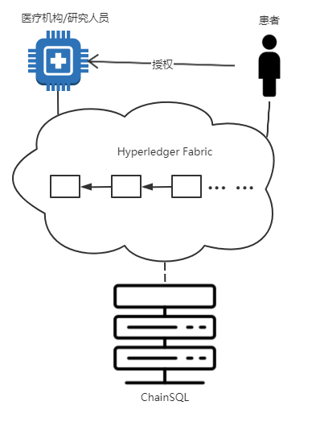
图1.2 系统参与方

区块链基于点对点网络（P2P），天然具有去中心化的特性，网络中的每个节点都是平等的，保证用户可以拥有自己医疗数据的控制权，不用依赖中心医疗机构，医疗人员或研究者在访问患者医疗数据之前需要经过患者本人授权，才能进行查询；区块链网络中，大多数诚实节点通过共识机制建立信任，共同维护一个分布式大账本，每个参与共识的节点在本地存储着这个账本的完全拷贝，因此，利用区块链与生俱来的不可篡改性，可以保证数据在链上的真实性与安全性；同时，为了提高对患者数据的隐私保护性，链上数据不能以明文形式存在，因此需要将适当的密码学技术引入系统中，病历数据上链前必须经过诊治医生签名及患者本人的公钥加密。
在本系统的设计方案中，患者作为个人病历的所有者，经过授权可以决定谁有访问记录的权利，有效防止病历数据被第三方机构恶意托管和出售，在保证隐私安全性的前提下，使得病人对于就诊记录有更灵活的调度。在跨医院就诊的场景下，医生可以方便的查询患者就医历史，从而对病人实施精细的诊治方案，提高治疗的精准度，减少医患矛盾，也可以为远程医疗提供一种参考方案、技术支持。
系统实现，本系统最终将以网页客户端形式展示。前端使用xxx技术，页面简洁，美观，用户操作友好；后端使用java语言开发，借助Spring+SpringMVC+Mybatis开源框架实现业务逻辑，框架成熟，运行稳定；区块链网络部分基于Hyperledger Fabric技术框架，Go语言开发链代码，数据存储采用区块链联合存储的方式，fabric网络中存储医疗数据公共信息，医疗诊断的真实数据存储在ChainSQL区块链数据库平台上。本文所实现的系统特点如下所述：
- 系统中医疗机构与患者是点对点的平等节点，互相协作、互相制约，确保数据源头的真实性；
- 所有节点共同维护分布式账本，链上的医疗记录不可篡改，确保数据存储的安全性；
- 链上数据全部加密存储，且需经过授权才能访问，确保数据共享时的保密性；

1.4 文章组织和结构
本文共有五个章节，每章节的内容安排如下：
第一章文献综述，首先介绍论文的研究背景和意义，之后从区块链的应用方向角度，分别分析了区块链技术在存储系统与医疗系统的国内外研究现状，然后详细介绍本文的研究方向和主要工作内容，以及系统最终要实现的功能。
第二章技术概述，对电子医疗存储系统中涉及到的技术、框架和用到的软件进行了介绍，包括区块链技术概念、Hyperledger Fabric框架，ChainSQL数据库应用平台以及通用web开发前后端架构。
第三章需求分析，是系统整体要实现的功能和目标，通过分析现有电子医疗系统中存在的问题，提出系统的功能需求与非功能需求。对于要实现的功能需求，从系统使用者的角度分为四个模块，分别为，系统管理配置模块，用户通用功能模块，患者专用操作模块和医疗机构相关功能模块，对每个模块的需求分别叙述；非功能性需求则从可用性、稳定性、安全性、低时延和可扩展性几个方面分别讨论。
第四章详细设计，是对电子医疗系统的详细设计与实现，对上一章中各个模块的功能需求仔细剖析，分别设计，内容包括整体操作流程、数据库设计、fabric链代码、后端业务逻辑、后端连接区块链、数据存储方式以及前端页面等。
第五章测试维护，对各个模块中关键且必要的功能设计测试用例，分析测试结果以发现系统的不足并改进。
最后对论文进行了总结，将整个系统完成实现的情况与预期目标进行比较，讨论并对区块链技术应用在电子医疗领域的未来前景进行了展望。

2 技术概述

2.1 区块链技术概述
比特币是迄今为止最为成功的区块链应用，随着比特币的成功应用及其在全球范围内引起的广泛关注，其底层的技术原理也在试图展示更大的价值和意义。

2.1.1 技术特性
去中心化。区块链底层采用的是对等计算机网络（peer to peer，P2P），点对点的技术，每个节点都是客户端，没有中心服务器，节点之间互相直连，一种半分布式网络拓扑如图2.1

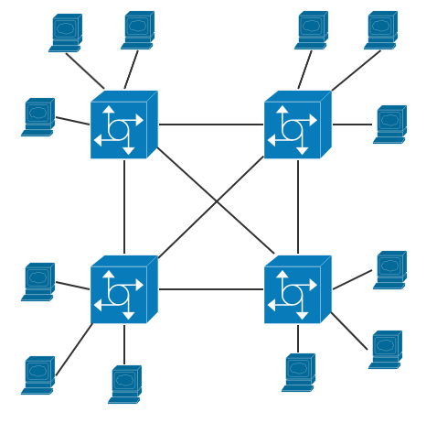
图2.1 P2P半分布式网络拓扑

去中心化是区块链最显著的特征，网络参与者资格权限完全对等，正是由于P2P协议的存在，让区块链可以实现点对点之间的价值传输。以比特币这一典型区块链应用代表为例，在一个没有中央银行且仅由用户组成的网络中，在P2P技术的支持下，虚拟货币可以在任何联网的计算机上进行挖掘和交易。相对于以往中心化机构的限制，去中心化提供的是一个更自由、更透明、更公平的环境，为个体赋予更多选择的权利和机会。
不可篡改。区块链底层存储架构使其天然具有不可篡改性。区块链可以看做是一个分布式的账本，账本的每一页就是一个区块，区块中存储网络某一个记忆时间段内全部的状态改变和交易的最终结果，区块首尾相接，形成链状结构，如图2.2

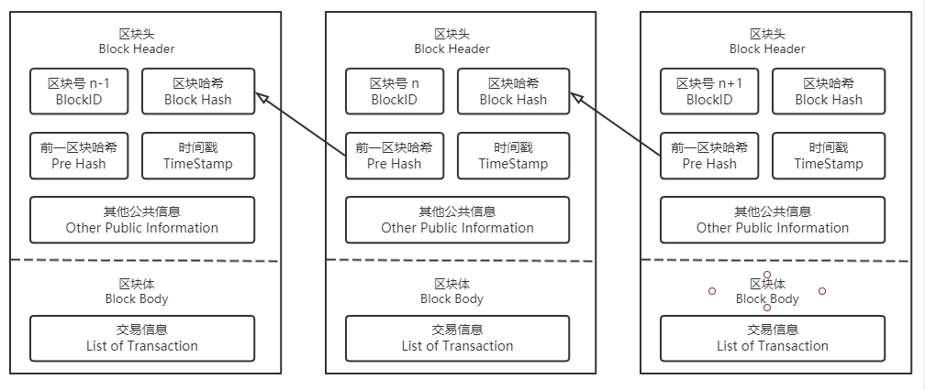
图2.2 区块链通用存储结构

在区块链中，第一个区块叫创世区块，通常不包含交易信息，创世区块确定区块结构。区块由区块头和区块体组成，区块头中包含区块号，当前区块hash值，前一区块hash值，时间戳及其他公共信息。根据不同平台功能需求，区块头存储不同的信息，在比特币区块链中，其他公共信息包含版本号、所有交易merkle树根、难度值和随机数；而在以太坊区块链中，则还要包含叔父区块hash值，汽油费（gas）等更多信息。区块体中存储的是之前一段时间内经过网络广播验证合法的交易信息。每一区块包含前一区块的hash值，通过哈希指针与前一区块首尾相连。新产生的区块加盖时间戳后只能追加到主链末尾，形成一条从创世区块到当前区块的最长合法链（账本）。每个参与网络维护的节点都能拥有一份账本的拷贝，所有节点遵循着相同的共识机制，依靠共识机制建立信任共同维护一条不断增长的链（账本）。区块头中的hash值根据区块信息经过哈希函数计算得到，任何细微的修改都将引起hash值的巨大改变，造成“断链”现象，只有断链造成的数据变化得到全网大多数节点的同意，才算修改成功，这要求攻击节点的运算速度或公信力等综合能力超过全网一半以上的节点，以使得其伪链长度超过主链长度，而这在现实世界中基本上是不可能的，因此可以说，区块链上的数据是不可篡改的。
公开透明可溯源。区块链是一个信息高度透明、开放的系统，全网广播的数据可以被任何人通过开放的途径查询和使用。基于统一的协议，节点之间的数据交换可以在安全、自由的去信任环境中实现，并且系统会永久存储通过验证的合法信息。基于链式存储结构，区块依次首尾相连，链上任何数据都可以通过此结构追本溯源，因此区块链能够提供历史数据的溯源和定位功能。

2.1.2 密码技术
区块链数据层的安全性主要依赖密码学相关技术，主要包括，哈希算法、数字签名、加密算法。
哈希散列算法。使用哈希函数，输入一个任意长度的字符串，输出一个固定长度的哈希值。公式如下：
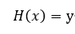 (2.1)
输入的x取值范围是无限的，而输出的y是有限的。常见的hash算法有，MD5 ^{[22]}，Message Digest Algorithm，输出哈希是32位16进制数，MD5本来是用来做加密哈希的，但随着计算机的发展，出现碰撞的可能性大了，所以现在普遍当做普通哈希，用作数据校验；SHA^{[23]}，Secure Hash Algorithm，SHA-256输出哈希是64位16进制数，由于地址空间特别大，所以被认为是不可能被破解的，比特币中采用的就是SHA-256。哈希函数应满足以下特点：
- 抗碰撞性，collision resistance，很难找到两个不同的输入，使他们的输出的哈希值相同；
- 不可逆性，输入隐藏，hiding，根据输出的哈希值，很难逆向计算出相应的输入值；
- 输入敏感，即使输入值发生微小变化，计算输出的哈希值也完全不同；
哈希函数被认为是puzzle friendly，对输入无记忆性，比特币挖矿就是通过改变输入值中的随机数，不断hash运算求得满足条件的目标值的过程。
加密算法。常见的数据加密算法有两种，对称加密与非对称加密。加密算法被用于数据传输过程中保证数据的安全隐私性，发送方在发送数据之前要对发送的文件进行加密，网络中只传输密钥加密后的密文，减低被黑客盗取的风险，接受者收到密文后，用相应的密钥解密，即可获取原来的明文文件。
对称加密算法加密密钥与解密密钥相同，发送方使用密钥加密原始文件发送出去，接收方收到密文后需要使用与发送方相同的密钥才能解密出原文，这种方法要求接收方与发送方事先约定好，双方拿的是相同的钥匙，不能保证密钥拥有者的唯一性，而要每个需要进行数据传输的双方都拥有相同的一组密钥会增加密钥数量，当用户量增大时就会产生密钥管理的负担。常见的对称加密算法有 DES 算法、RC5 算法等。非对称加密算法的参与个体拥有两个密钥，公开的密钥叫公钥，非公开的密钥叫私钥，在数据传输过程中，接受者需要公开自己的公钥给发送者，发送者将要发送的数据使用接受者的公钥进行加密，然后将密文发送给接受者，接受者收到密文后，使用自己的密钥解密，读取数据。整个过程中，一旦数据使用公钥加密后，只有对应接受者的密钥才能对数据进行解密操作，这样极大程度上保证了数据和持有密钥的安全性。常用的非对称加密算法包括 RSA和 ECC（椭圆曲线加密算法）^{[24]}等。对称加密与非对称加密数据传输过程对比如图2.3

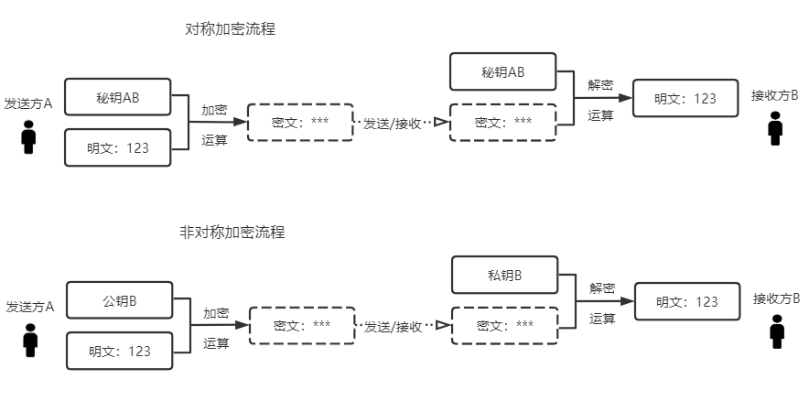
图2.3 对称加密与非对称加密流程

2.1.3 共识机制
共识机制是区块链技术的关键，是规范区块链中节点行为的规则，节点通过共识机制建立互联网上的信任，确保对区块数据的有效性达成一致，全网都支持的信任机制让区块链去中心化成为可能。
区块链的世界里，每隔一段时间，就要有矿工将网络中产生的交易数据打包成区块之后上链，这种行为称为记账。每当要产生一个区块时，全体矿工要根据共识算法选出记账节点，获得记账权的矿工在本地交易池中选择验证通过的合法交易打包成区块，将新区块向全网广播，随后，所有节点或代表节点对收到的区块信息进行验证，经过大多数节点认证通过后，记账节点将其添加到最长合法链后面。区块上链流程如图2.4

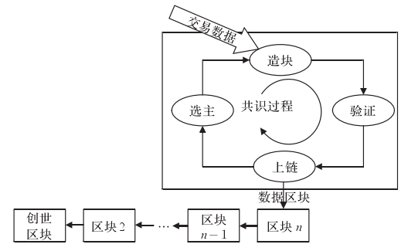
图2.4 共识过程

区块链网络层的安全主要有共识机制来保证，这里介绍一种工作量证明机制（Proof of Work，POW）。
POW共识算法。目前区块链社区中两大比较成功的项目，比特币和以太坊现阶段均采用POW共识机制来保证分布式节点的一致性。矿工通过计算哈希难题来争夺记账权，解题过程就是不断在计算哈希函数，将区块头部和随机值nonce作为输入，通过不断改变输入的nonce值来计算得到输出值output，当output < target 时，解题完成，网络中所有的全节点均可以运算，最先完成解题的节点竞争到记账权。每个节点均有解题成功的概率，但通常情况下，解题成功的概率与矿工拥有的计算资源成正比，节点算力占全网比例越大，越有可能竞争到记账权，将区块上链的行为可以获得相应的区块链奖励，这种虚拟货币的激励机制能正向鼓励网络中更多的节点加入到挖矿中。大规模激励产生巨大权力，虽然POW这种比拼算力的方式造成了很多算力资源的浪费，但也因此维护了区块链生态圈的和平稳定运转。

2.1.4 智能合约
1997年，密码学家尼克·萨博（Nick Szabo）首次提出了智能合约的概念^{[25]}，Szabo希望消除中间人，只要满足某些条件，合同就会自动生效。区块链技术的出现，推动了智能合约的发展。无需第三方，合约是以代码形式存在的计算机协议。其本质是一段由程序员编写的存储在区块中的计算机程序，采用确定性的算法和确定的数据来源，并且满足可终止性。当网络状态变化满足设置的初始条件时，“矿工”将自动执行智能合约内容。以太坊中，智能合约被认为是可直接控制数字资产的程序^{[26]}。Ethereum和Hyperledger Fabric是应用智能合约的两大代表性技术平台，表2.1 从执行环境和编程语言等角度对二者进行简单的对比^{[27]}。

表2.1 智能合约不同平台对比
系统名称 | 执行环境 | 编程环境特点 | 编程语言 | 特点
Ethereum | 虚拟机EVM | 轻量级虚拟机，  执行效率低，  资源消耗小 | Solidity, Serpent,  LLL | 应用范围广，特别是数字货币的支付应用场景，  图灵完备的编程语言，能实现复杂的逻辑功能
Fabric | Docker容器 | 执行效率高，  资源消耗大 | Go, Java | 企业级应用场景，可用作商业平台开发  Docker部署执行环境，资源消耗大，合约性能有影响

智能合约增强了区块链技术在实际业务场景中应用的灵活性。类似于传统合同，用代码实现法律条款，将人与人之间复杂的关系程序化，利用计算机程序建立威信和约束力。可以认为，代码即法律，一旦生效不可反悔。这就需要注意一点，由于智能合约是自动执行的并且不许第三方干预，合约内容的合理设计运行是整个系统稳定运行的关键，如果合约代码里的逻辑存在问题将严重影响区块链的安全。因此，需要提前对待上链的智能合约进行慎重的检查。

2.2 Hyperledger Fabric框架

2.2.1 项目概述
Hyperledger（超级账本）是 Linux 基金会于 2015 年带头发起的一个区块链技术平台，是一个企业级的开源许可区块链项目。由众多科技、金融行业的巨头公司的共同维护并提供技术支持，包含丰富的代码库。借助开源世界自由强大的便利性，Hyperledger已经由单一的项目逐渐发展成了一个庞大的项目组，包含八大顶级子项目，满足区块链在各种商业平台的应用需求。
Hyperledger Fabric是联盟链中的优秀代表^{[28]}，是提供分布式分类账解决方案的平台。Fabric采用模块化架构，支持不同组件的可插拔使用，将一些原本独立的工作集中起来，制定统一的开放式协议和标准，此外，Fabric还实现了完整的权限控制和授权管理保障安全，具有机密性、灵活性和可扩展性，适用于通过共享的数据构建商业联盟链应用中可能出现的错综复杂的各种场景。

2.2.2 技术架构
Fabric灵活的可插拔组件特性依赖于其高度模块化的结构，整体功能架构如图2.5^{[29]}

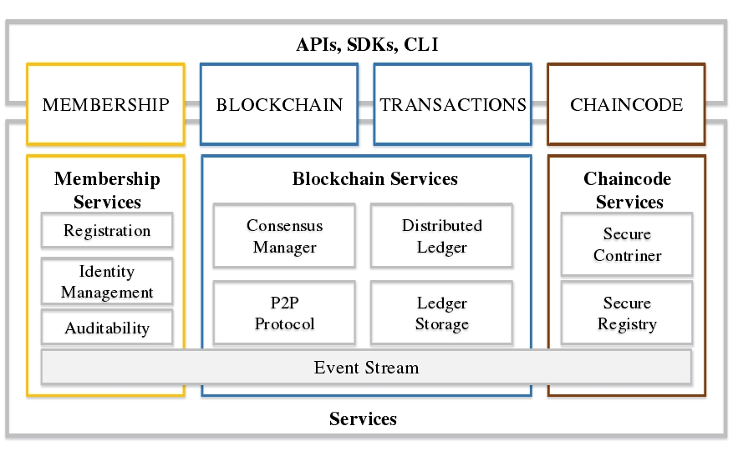
图2.5 Hyperledger Fabric 架构图

包含三个主要部分：成员管理服务（Membership Servers，MSP），区块链服务（Blockchain Severs），链码服务（Chaincode Servers）。
相关概念介绍。
成员管理服务提供商（Membership Service Provider，MSP）。负责提供成员的注册（Registration）、身份管理（Identity Management）、身份验证（Auditability）等服务。Fabric联盟链通过MSP提供成员证书（Certificate）管理服务，决定链上哪些节点是可信任的，所有类型的节点和客户端必须通过MSP授权后才能加入网络。证书授权的前提是需要配置公钥基础设施（Public Key Infrastructure，PKI），PKI是一种利用标准公钥加密技术提供的一套安全基础平台的技术和规范。Fabric上的认证机构（Certificate Authority，CA）通过PKI完成密钥初始化及证书颁发工作，以实现联盟网络中节点身份权限认证和数据访问授权管理。根证书颁发机构（Root Certificate Authority，RCA）处于PKI体系层次最顶层，其下个子机构证书分类如表2.2 所示

表2.2 证书分类
证书名称 | 颁发机构 | 描述
注册证书 ECert  Enrollment Certificate | 注册证书颁发机构 ECA  Enrollment Certificate Authority | 身份验证通过用户的实名证书  长期有效，用于身份审核
交易证书 TCert  Transaction Certificate | 交易证书颁发机构 TCA  Transaction Certificate Authority | Ecert用户发起交易时的匿名证书  短期有效，交易期间身份认证
通信证书 TLSCert  TLS Certificate | TLS证书颁发机构 TLSCA  TLS Certificate Authority | 进行网络通信的身份信息证书  保证网络通信的安全

区块链服务（BlockChain Service）。包含P2P网络协议管理（P2P Protocol）、共识机制管理（Consensus Manager）、分布式账本管理（Distributed Ledger）、账本存储管理（Ledger Storage）等服务。
链码功能（ChainCode）。Fabric中的链码是系统开发者编写的存储在账本中的计算机程序，就是通常所说的智能合约。链码中包含业务逻辑代码，不同语言的客户端通过安装相应的软件开发工具包（SDK）调用应用程序接口（API）触发链码，链码根据客户端传来的参数调用对应的函数执行业务逻辑，访问账本更新交易状态。

2.2.3 共识算法
Fabric区块链的网络节点，需要维护全网相同的账本状态，节点间本质上可看作是互相复制的状态机。Fabric通过共识过程实现分布式节点的一致性，共识过程可以看做是一次交易实现的过程，包括三个阶段，背书、排序、校验，如图2.6

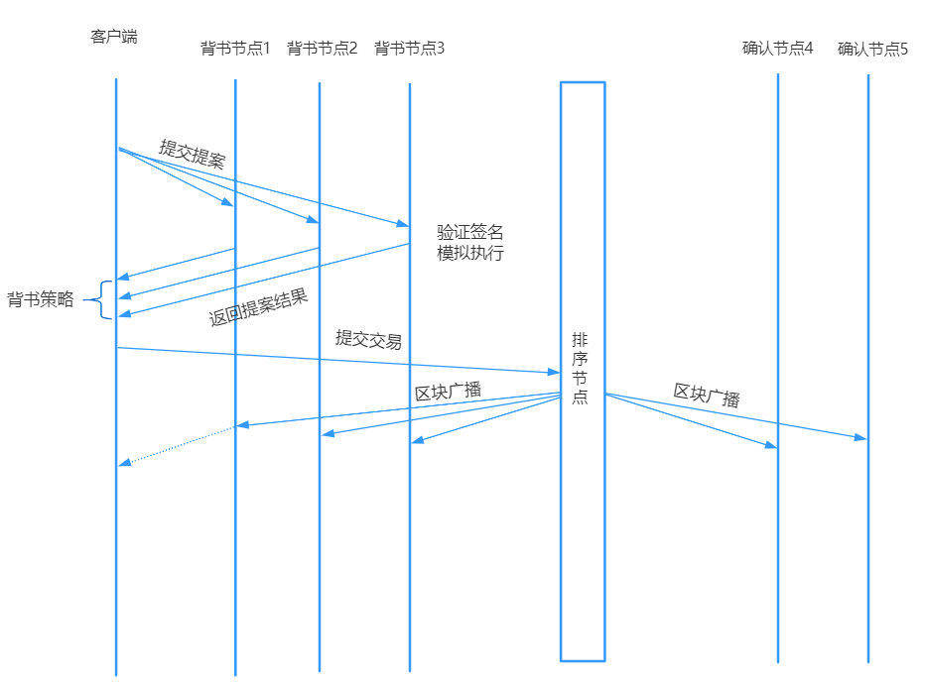
图2.6 Fabric交易过程/共识过程

背书（Endorsement）过程。客户端提交交易到背书节点，节点对收到的交易提案验证签名，并模拟执行链码得到结果，之后将校验结果、背书结果和背书人签名作为提案结果发回给客户端；根据背书策略，客户端在收到足够多的合法提案反馈后，才认为交易是有效的。
排序（Ordering）服务。排序节点（Ordering Service Node，OSN）将一段时间收到的交易进行排序，并将排序后的交易打包成数据块后，把新区块广播给通道中的成员。排序服务需要达成共识，保证所有成员收到的是一组顺序相同的交易，维护数据一致性。Fabric1.0 中的排序服务支持可插拔组件，两种模式如表 2.3

表2.3 排序服务
排序模式 | 特点
SOLO | 单机模式，仅有一个排序服务节点，适合开发测试中使用  中心化服务，不支持拜占庭容错
Kafka | 基于kafka分布式消息服务平台，具有高扩展性和容错能力，可用于生产环境  能容忍节点故障失效，不能容忍恶意节点

校验（Validation）阶段。确认节点对排序后的交易进行一系列合法校验，包括交易签名正确、交易数据的完整性、是否满足背书策略等。数据块中所有交易通过校验后，区块被认为是合法的，写入账本，并改变Key-Value状态数据库。

2.3 后端技术框架

2.3.1 SSM组合框架

2.3.2 Mysql数据库

2.3.3 ChainSQL平台

2.4 前端技术框架

2.5 本章小结

3 需求分析

3.1 功能性需求

3.1.1 系统管理模块

3.1.2 用户通用模块

注册
登录
患者，医疗机构，医生
查询信息

3.1.3 患者操作模块

上传病历到区块链
查询病历
更新病历到区块链
删除病历
授权管理

3.1.4 医疗机构模块

提交病历给用户
提交更新病历
申请查看患者病历

3.2 非功能需求

3.2.1 可用性需求

3.2.2 安全性需求

3.2.3 低时延需求

3.2.4 可扩展需求

3.3 本章小结

4 详细设计

4.1 系统管理设计

4.1.1 节点设置

4.1.2 通道配置

4.2 通用模块设计

4.2.1 E-R图

4.2.2 注册功能

4.2.3 登录功能

4.3 患者功能设计

4.3.1 上传病历

4.3.2 查看病历

4.3.3 授权查看

4.3.4 更新病历

更新不了，更新世界状态，查询的时候显示最新的病历

4.3.5 删除病历

删除不了，将病历标注为不可见

4.4 医疗机构设计

4.4.1 提交病历

4.4.2 更新病历

4.4.3 申请查询

4.5 本章小结

5 测试维护

5.1 系统运行测试

5.2 使用功能测试

5.3 本章小结

结 论
结论是理论分析和实验结果的逻辑发展，是整篇论文的归宿。结论是在理论分析、试验结果的基础上，经过分析、推理、判断、归纳的过程而形成的总观点。结论必须完整、准确、鲜明、并突出与前人不同的新见解。
医疗数据的区块链网络整合不会在一开始就得到社会的广泛支持，这是一个缓慢的积累过程，特别是将个人信息上传到信任度较低的公开的互联网世界，很多患者可能会对这种匿名的公共行为产生抵制，不愿意纰漏个人信息，但是，“只有开放自己的内心，才会得到帮助”，在互联网的世界里，信息的开放与共享是一种必然的趋势。

参 考 文 献
[1] Nakamoto S. Bitcoin: a peer-to-peer electronic cash system[Online], available: https://bitcoin.org/bitcoin.pdf, 2009
[2] Swan M. Blockchain: Blueprint for a New Economy. USA:O Reilly Media Inc., 2015.
[3] 侯周国,梁欢.区块链技术发展现状及特色应用研究[J].科技创新与应用,2019(30):18-20+23.
[4] Charles D, Gabriel M, Furukawa M F Adoption of electronic health record system among U.S. non-federal acute care hospitals: 2008-2012. ONC data brief, 2013, 9: 1-9
[5] 蔡振华,林嘉韵,刘芳.区块链存储：技术与挑战[J/OL].网络与信息安全学报:1-10[2020-05-19].http://kns.cnki.net/kcms/detail/10.1366.TP.20200320.1619.008.html.
[6] Benet J. Ipfs-content addressed, versioned, p2p file system[J]. arXiv preprint arXiv:1407.3561, 2014.
[7] ALI M, NELSON J, SHEA R, et al. Blockstack: A global naming and storage system secured by blockchains[C]//USENIX Annual Technical Conference. 2016: 181-194.
[8] 北京众享比特科技有限公司. ChainSQL 基于区块链的数据库应用平台 技术白皮书 [M]. 2017.1
[9] Zyskind G, Nathan O. Decentralizing privacy: Using blockchain to protect personal data: 2015 IEEE Security and Privacy Workshops, 2015[C]. IEEE.
[10] Szilgyi P. eth/63 fast synchronization algorithm [OL], 2015. https://github.com/ethereum/go-ethereum/pull/1889.
[11] Jia D, Xin J, Wang Z, et al. Elastic chain: Support very large blockchain by reducing dataredundancy [J]. Springer, APWeb-WAIM 2018: 440-454
[12] 江云超,何小卫,崔一举.区块链节点存储优化方案[J].应用科学学报,2020,38(01):119-126.
[13] LI Y, ZHENG K, YAN Y, et al. EtherQL: a query layer for blockchain System[C]//International Conference on Database Systems for Advanced Applications. 2017: 556-567.
[14] 王千阁, 何蒲, 聂铁铮, 等. 区块链系统的数据存储与查询技术综述[J]. 计算机科学, 2018, 45(12): 12-18.WANG Q G, HE P, NIE T Z, et al. Survey of data storage and query techniques in blockchain systems[J]. Computer Science, 2018, 45(12): 12-18.
[15] China Blockchain Development Forum. China Blockchain Technology and Application Development White Paper (2016) [Online], available: http://chainb.com/download/工信部-中国区块链技术和应用发展白皮书1014.pdf, October 18, 2016
[16] Azaria A, Ekblaw A, Vieira T, Lippman A. MedRec: us-ing blockchain for medical data access and permission man-agement. In: Proceedings of the 2nd International Confer-ence on Open and Big Data (OBD). Vienna, Austria: IEEE,2016. 25−30.
[17] Xhafa F，Li Jingwei，Zhao Gansen，et al． Designing cloud-based electronic health record system with attribute-based encryption [J]. Multimedia Tools and Applications，2015，74( 10) : 3441．
[18] Shrier A A, Chang A, Diakun-thibault N, et al. Blockchainand health IT: algorithms, privacy, and data [Online], avail-able: http://www.truevaluemetrics.org/DBpdfs/Technology/Blockchain/1-78-blockchainandhealthitalgorithmsprivacydata whitepaper.pdf, August 19, 2018
[19] 薛腾飞,傅群超,王枞,王新宴.基于区块链的医疗数据共享模型研究[J].自动化学报,2017,43(09):1555-1562.
[20] 张超,李强,陈子豪,黎祖睿,张震.Medical Chain:联盟式医疗区块链系统[J].自动化学报,2019,45(08):1495-1510.
[21] 梅颖.安全存储医疗记录的区块链方法研究[J].江西师范大学学报(自然科学版),2017,41(05):484-490.
[22] Rivest R. The MD5 message-digest algorithm. RFC, 1992,473(10): 492
[23] Eastlake D 3rd, Hansen T. US secure hash algorithms (SHAand HMAC-SHA) [Online], available: https: //www.rfc-ed-itor.org/rfc/pdfrfc/rfc4634.txt.pdf, August 19, 2018
[24] K Lauter. The advantages of elliptic curve cryptography for wireless security. IEEE Wireless Communications, 2004, 11(I): 62-67.
[25] Szabo N.Formalizing and securing relationships on publicnetworks[J].First Monday，1997，2（9）.
[26] Buterin V.A next-generation smart contract and decen-tralized application platform[EB/OL].[2019-01-08].https：//github.com/ethereum/wiki/wiki/White-Paper.
[27] 李燕,马海英,王占君.区块链关键技术的研究进展[J].计算机工程与应用,2019,55(20):13-23+100.

附录A 附录内容名称
以下内容可放在附录之内：
（1） 正文内过于冗长的公式推导；
（2） 方便他人阅读所需的辅助性数学工具或表格；
（3） 重复性数据和图表；
（4） 论文使用的主要符号的意义和单位；
（5） 程序说明和程序全文；
（6） 调研报告；
（7） 翻译部分有关说明。
这部分内容可省略。如果省略，删掉此页。
书写格式说明：
标题“附录A 附录内容名称”选用模板中的样式所定义的“附录”；或者手动设置成字体：黑体，居中，字号：小三，1.5倍行距，段后1行，段前为0行。
附录正文选用模板中的样式所定义的“正文”，每段落首行缩进2字；或者手动设置成每段落首行缩进2字，字体：宋体，字号：小四，行距：多倍行距 1.25，间距：段前、段后均为0行。

修改记录
修改是论文写作过程中不可或缺的重要步骤,是提高论文质量的有效环节。修改的过程其实就是“去伪存真”、去糟粕取精华使论文不断“升华”的过程。
以下内容要求放到毕业设计（论文）修改记录中：
（1） 毕业设计（论文）题目修改
第一次修改记录：（没有可删除，后面记录依次递进）
原题目：
修稿后题目：
（2） 指导教师变更
第二次修改记录：（没有可删除，后面记录依次递进）
原指导教师：******更改后指导教师：******
（3） 校外毕业设计（论文）时间节点记录
第三次修改记录：（没有可删除，后面记录依次递进）
本人于2019年1月申请到******大学做毕业设计（论文），指导教师为：******
校内指导教师为：******。2019年*月*日回到学校。
（4） 毕业设计（论文）内容重要修改记录
包括：指导教师要求的重大修改，评阅教师要求的修改，答辩委员会提出的修改意见以及检测后的修改记录等。
第四次修改记录：（如实记录重要修改，不可省略）
第5页2.1，修改前：
修改后：
第五次修改记录：
第8页表2.4表名，修改前：
修改后：
第六次修改记录：
（5） 毕业设计（论文）外文翻译修改记录
（6） 毕业设计（论文）正式检测重复比
修改记录正文选用模板中的样式所定义的“正文”，每段落首行缩进2字；字体：宋体，字号：小四，行距：多倍行距 1.25，间距：段前、段后均为0行。
记录人（签字）：
指导教师（签字）：

致 谢
毕业设计（论文）致谢中不得书写与毕业设计（论文）工作无关的人和事，对指导老师的致谢要实事求是。
对其他在本研究工作中提出建议和给予帮助的老师和同学，应在论文中做明确的说明并表示谢意。
这部分内容不可省略。
书写格式说明：
标题“致谢”选用模板中的样式所定义的“致谢”；或者手动设置成字体：黑体，居中，字号：小三，1.5倍行距，段后1行，段前为0行。
致谢正文选用模板中的样式所定义的“正文”，每段落首行缩进2字；或者手动设置成每段落首行缩进2字，字体：宋体，字号：小四，行距：多倍行距 1.25，间距：段前、段后均为0行。

